ОБЩЕСТВО С ОГРАНИЧЕННОЙ ОТВЕТСТВЕННОСТЬЮ "СИСТЕМАТИК
РУКОВОДСТВО ПОЛЬЗОВАТЕЛЯ
Corporate Information System (CIS) — это корпоративная информационная система для комплексной автоматизации управления сервисной (бухгалтерской) компанией.
Corporate Information System CIS

СОДЕРЖАНИЕ
1. ВВЕДЕНИЕ 4
1.1. ГЛОССАРИЙ 4
1.2. НАЗНАЧЕНИЕ СИСТЕМЫ 5
1.3. ОСНОВНЫЕ ФУНКЦИИ И ПРЕИМУЩЕСТВА 7
1.3.1. Функциональные возможности 7
1.3.2. Ключевые преимущества 8
1.4. КОМУ АДРЕСОВАН ДОКУМЕНТ 9
2. НАЧАЛЬНЫЕ СВЕДЕНИЯ 11
2.1. ВХОД В СИСТЕМУ 11
2.2. ВЫХОД ИЗ СИСТЕМЫ 11
2.3. ГЛАВНОЕ ОКНО И ИНТЕРФЕЙС 12
2.3.1. Главное меню 12
2.3.2. Навигационная панель (Центр взаимодействия) 13
2.3.3. Журнал документов (центральная таблица) 13
2.3.4. Записи рабочего календаря 14
2.4. РАБОТА С ТАБЛИЦАМИ И СПРАВОЧНИКАМИ 15
2.4.1. Сортировка записей 15
2.4.2. Фильтрация данных 15
2.4.3. Поиск информации 16
2.4.4. Настройка видимости и порядка колонок 17
3.ОПИСАНИЕ ФУНКЦИОНАЛА 18
3.1. РАЗДЕЛ СЕРВИС-ОТЧЕТ 18
3.1.1. Назначение раздела 18
3.1.2. Журнал сервис-отчетов 18
3.1.3. Создание нового сервис-отчета 18
3.1.4. Форма сервис-отчета (поля) 19
3.1.5. Заполнение отчета 21
3.1.6. Аналитические отчеты по времязатратам 21
3.2. РАЗДЕЛ ЗАДАЧИ 22
3.2.1. Назначение раздела 22
3.2.2. Пункты меню раздела «Задачи» 23
3.2.3. Журнал задач 24
3.2.4. Создание новой задачи 25
3.2.5. Форма задачи (поля) 26
3.2.6. Выполнение и сдача задачи 27
3.3. РАЗДЕЛ ФИНАНСЫ 28
3.3.1. Контрагенты 30
3.3.2. Акт выполненных работ 46
3.4. НАСТРОЙКИ 50
3.5. МЕНЕДЖЕР КОНТАКТОВ 51
3.6. СОТРУДНИКИ 54
4. ТЕХНИЧЕСКОЕ ОПИСАНИЕ СИСТЕМЫ 56
4.1. АРХИТЕКТУРА СИСТЕМЫ 56
4.1.1. Общая архитектура 56
4.1.2. Используемые технологии и компоненты 56
4.1.3. Хранение файлов в MinIO 57
4.2. ТРЕБОВАНИЯ К ОБОРУДОВАНИЮ И ПРОГРАММНОМУ ОБЕСПЕЧЕНИЮ 58
4.2.1. Минимальные системные требования (рабочая станция) 58
4.2.2. Рекомендуемые системные требования 58
4.2.3. Требования к серверу 59
4.3. УСТАНОВКА И НАСТРОЙКА СИСТЕМЫ 60
4.3.1. Установка клиентского приложения 60
4.3.2. Установка серверной части и сервера баз данных 60
4.3.3. Установка Minio 60

ВВЕДЕНИЕ

1.1. ГЛОССАРИЙ
В настоящем документе используются следующие термины и сокращения:
Биллинг - процесс расчета стоимости оказанных услуг на основе данных из отчетов о проделанной работе (ОПР).
Время загруженности - суммарная длительность всех выполненных задач сотрудника за рабочий день.
Грид - альтернативное название таблицы (журнала) для отображения данных.
Группа контрагентов - способ объединения клиентов в папки для удобства фильтрации и навигации.
Дедлайн - крайний срок выполнения задачи.
Журнал - табличное представление списка документов, задач, писем или справочной информации.
Исполнитель - сотрудник, непосредственно выполняющий задачу.
Казначей - сотрудник, ответственный за финансовые вопросы по клиенту (оплаты, сверки).
Карточка (объекта) - форма для просмотра и редактирования информации о конкретном объекте (контрагенте, задаче, документе).
КИС - корпоративная информационная система (Corporate Information System), CIS.
Контекстное меню - меню, вызываемое с помощью щелчка правой кнопкой «мыши». В каждом журнале оно свое. Из контекстного меню производится фильтрация журналов, и делаются другие операции.
Контрагент - общее название для покупателей, поставщиков, клиентов и т.п. — любая сторонняя организация, с которой мы имеем взаимоотношения.
Куратор - сотрудник компании, ответственный за общее взаимодействие с клиентом и контроль качества обслуживания.
Меморандум - внутренняя справочная информация по контрагенту, содержащая заметки, историю изменений и пояснения.
ОПР (Отчет о проделанной работе) - документ, в котором фиксируются выполненные работы по клиенту и видам услуг. Служит основанием для формирования акта выполненных работ.
Постановщик - пользователь, который создает задачу и в дальнейшем контролирует её исполнение.
Соисполнитель - сотрудник, привлекаемый к выполнению задачи наряду с основным исполнителем.
Текущая запись или Курсор - выбранная запись в таблице, которая обязательно подсвечивается.
Типовая периодическая задача - шаблон задачи, настроенный на автоматическое создание с заданной периодичностью (ежедневно, еженедельно, ежемесячно и т.д.).
Цветовая метка - визуальный индикатор (цвет) для быстрой классификации задач, писем или записей календаря по важности, статусу или типу.
Чек-лист - список подзадач или контрольных пунктов, которые необходимо выполнить в рамках основной задачи.

1.2. НАЗНАЧЕНИЕ СИСТЕМЫ
Corporate Information System (CIS) — это клиентская информационная система, предназначенная для комплексной автоматизации управления и контроля деятельности бухгалтерской (и любой сервисной) компании.
Что даёт внедрение CIS:
Для руководителя — прозрачную картину загрузки сотрудников, соблюдения сроков и финансовых показателей в режиме реального времени.
Для сотрудника — удобный инструмент учёта рабочего времени, управления задачами и взаимодействия с клиентами.
Для компании в целом — единое централизованное хранилище информации о клиентах, договорах, задачах и документах.
Ключевые процессы, автоматизируемые системой:
Процесс | Как реализован в CIS
Учёт рабочего времени | Сервис-отчеты, заполняемые по дням с детализацией по клиентам и видам работ
Управление задачами | Постановка задач, назначение исполнителей, контроль сроков, чек-листы
Документооборот | Формирование счетов и актов на основе данных о выполненной работе
Расчет стоимости услуг | Автоматический биллинг на основе ОПР (отчетов о проделанной работе) и условий договора
Взаимодействие с клиентами | Единая база контрагентов, история писем, контактных лиц и договоров

CIS обеспечивает эффективное планирование, распределение и контроль выполнения работ, а также полностью автоматизирует внутренний документооборот и отчетность. Система позволяет руководителям и финансовым менеджерам получить прозрачную картину по загрузке сотрудников, срокам выполнения задач и финансовым показателям в режиме реального времени.

1.3. ОСНОВНЫЕ ФУНКЦИИ И ПРЕИМУЩЕСТВА

1.3.1. Функциональные возможности
CIS предоставляет следующие функциональные возможности:
1. Управление задачами и контроль работ
Функция | Описание
Планирование и контроль работ | Создание и ведение планов работ, распределение задач по ответственным, контроль сроков и этапов.
Управление задачами | Оперативная постановка задач, распределение между исполнителями, удобный контроль выполнения на каждом этапе.
Чек-листы | Возможность создания списка подзадач для контроля выполнения сложных или многоэтапных работ.
Типовые периодические задачи | Автоматическое создание регулярных задач (ежедневно, еженедельно, ежемесячно) по настроенному шаблону.

2. Учет времени и расчеты
Функция | Описание
Сервис-отчеты | Ежедневный учет рабочего времени сотрудников с детализацией по клиентам и видам работ.
Расчет стоимости услуг | Автоматический расчет стоимости бухгалтерских услуг на основе отчетов сотрудников (ОПР) и тарифов, закрепленных в договорах.
Документооборот | Автоматическое формирование, печать и сохранение счетов на оплату и актов оказанных услуг.
3. Контроль и аналитика
Функция | Описание
Отчетность сотрудников | Сбор и анализ отчетов о выполненных работах, достижении целей, оказании дополнительных услуг.
Контроль отчетности | Системный контроль своевременного представления отчетности по этапам, видам работ, ответственным и курирующим специалистам.
Аналитические отчеты | Гибкие отчеты по времязатратам в разрезе сотрудников, клиентов и видов работ.

4. Администрирование и безопасность
Функция | Описание
Разграничение прав доступа | Гибкая настройка доступа к планам, задачам и контрагентам на уровне прав, установленных администратором.
Автоматическое оповещение | Уведомления на электронную почту о постановке новых задач и изменениях их статуса.
Номинация пользователей | Массовая настройка уведомлений о задачах для всех пользователей системы.

1.3.2. Ключевые преимущества
Для руководителя и компании в целом:
Преимущество | Как достигается
Повышение прозрачности и управляемости | Единая система хранения данных о клиентах, задачах и времени сотрудников.
Оперативный контроль за выполнением задач и сроками | Журналы задач с фильтрацией по статусам, дедлайнам и исполнителям.
Снижение ручного труда и минимизация ошибок | Автоматический расчет стоимости услуг и формирование документов на основе данных ОПР.
Автоматизация расчетов и документооборота | Интеграция сервис-отчетов → биллинг → акты → счета.

Для сотрудника:
Преимущество | Как достигается
Удобный учет рабочего времени | Ежедневные сервис-отчеты с автоматическим расчетом загруженности.
Понятная система задач | Четкое распределение ролей (постановщик, исполнитель, соисполнители), чек-листы, дедлайны.
Централизованная база знаний | Единое хранилище информации о клиентах, договорах, контактах.

1.4. КОМУ АДРЕСОВАН ДОКУМЕНТ
Данное руководство предназначено для всех категорий пользователей Corporate Information System (CIS).
В таблице ниже приведены категории пользователей и соответствующие разделы документа, которые будут наиболее полезны для каждой из них.
Категория пользователя | Назначение
Администратор системы | Отвечает за установку, настройку и поддержку работоспособности CIS, управление пользователями и правами доступа.
Руководитель | Контролирует выполнение задач, загрузку сотрудников и финансовые показатели.
Финансовый менеджер | Отвечает за расчеты с клиентами, формирование актов и счетов, контроль оплат.
Руководитель проектов / Куратор | Координирует работу по клиентам, контролирует выполнение задач и сроки.
Рядовой сотрудник | Выполняет задачи, ведет учет рабочего времени, взаимодействует с коллегами и клиентами.

Примечание. Всем категориям пользователей рекомендуется ознакомиться с разделом 2 «Начальные сведения» для понимания основ работы с интерфейсом системы.

НАЧАЛЬНЫЕ СВЕДЕНИЯ

ВХОД В СИСТЕМУ
CIS является настольным приложением (Desktop Application). Запуск и авторизация в системе производятся через исполняемый файл на рабочем столе или в каталоге программы.
На рабочем столе вашего компьютера найдите ярлык «Corporate Information System (CIS)» и дважды щелкните по нему левой кнопкой мыши.
После запуска программы на экране появится диалог.
Этот диалог позволяет войти в программу. Выберите себя из списка. Это можно сделать как с помощью мыши, так и с помощью клавиш управления курсором <>.
Если для входа под Вашим именем требуется пароль, то введите его в графе Пароль. Не забудьте учесть раскладку клавиатуры. Строчные и прописные буквы различаются.
После этого можно нажать кнопку <OK> или клавишу <Enter> для входа в программу. Вы можете сделать это и двойным щелчком мыши по пользователю в списке.
Нажатие <Отмена> приведет к отказу от подключения к этой базе данных и завершению работы программы.

ВЫХОД ИЗ СИСТЕМЫ
Для завершения работы с программой выполните одно из следующих действий:
—Нажмите значок «X» в правом верхнем углу окна.
—Нажмите сочетание клавиш Alt + F4.
—Выберите пункт главного меню «Файлы | Выход».

ГЛАВНОЕ ОКНО И ИНТЕРФЕЙС
После входа открывается главное окно программы. Окно состоит из главного меню, с помощью которого происходит вызов функций программы.Оно разделено на несколько функциональных зон.
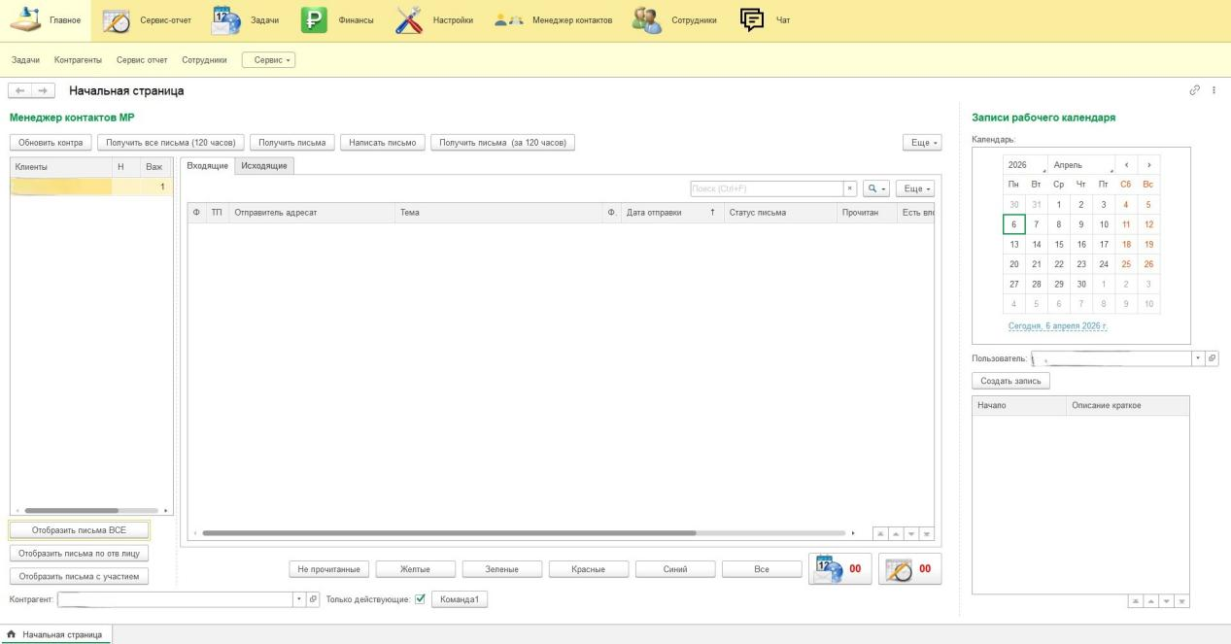

2.3.1. Главное меню
В верхней части окна расположено горизонтальное меню, содержащее основные разделы системы:
Пункт меню | Назначение
Главное | Переход на начальную страницу (рабочий стол)
Сервис-отчет | Учет рабочего времени сотрудников, формирование отчетов по времязатратам
Задачи | Управление задачами, контроль выполнения, календарь, напоминания
Финансы | Работа с контрагентами, договорами, актами и счетами
Настройки | Системные параметры, управление пользователями
Менеджер контактов | Управление входящими/исходящими письмами, рассылки, база знаний
Сотрудники | Кадровая информация, график отпусков, роли
Чат | Внутренний обмен сообщениями между сотрудниками

2.3.2. Навигационная панель (Центр взаимодействия)
Левая и центральная область окна, которая содержит входящие/исходящие письма по клиентам. В центральной части окна отображаются письма по конкретному клиенту, для переключения между клиентами необходимо в левой области в списке выбрать его двойным нажатием левой кнопки мыши.
Клиенты — список контрагентов.
Входящие — журнал входящих писем и обращений.
Исходящие — журнал исходящих писем.

2.3.3. Журнал документов (центральная таблица)
В центральной области отображается содержимое выбранного раздела в виде таблицы (журнала). Например, при выборе раздела «Входящие» отображается журнал входящих писем со следующими колонками.
Колонка | Назначение
Флажок важности | Отметка о важности письма
Цветовая метка | Визуальный индикатор для классификации писем
Отправитель/адресат | Контрагент или сотрудник, отправивший письмо
Тема | Краткое содержание письма
Дата отправки | Дата и время отправки письма
Статус письма | Текущее состояние (Новое, В работе, Завершено)
Прочитан | Отметка о том, было ли письмо открыто
Есть вложение | Индикатор наличия прикрепленных файлов
Ссылка | Идентификатор для перехода к связанному объекту
Тип письма / номер | Классификация письма и его порядковый номер

2.3.4. Записи рабочего календаря
Область, расположенная в правой части окна, предназначенная для планирования задач и встреч.
Календарь — отображение текущего месяца. Текущая дата выделена цветом. Переключение между месяцами осуществляется с помощью стрелок < и >.
Создать запись — кнопка для быстрого добавления нового события. При нажатии открывается форма с полями:
Поле | Описание
Дата и время начала | Дата и время начала события
Дата и время окончания | Дата и время окончания события
Описание | Текст заметки (краткое описание события)
Отметка о напоминании | При включении система уведомит пользователя в указанное время
Статус заметки | Состояние записи (например, «План», «Выполнено», «Отменено»)
Цветовая метка | Визуальная метка для группировки записей по категориям

РАБОТА С ТАБЛИЦАМИ И СПРАВОЧНИКАМИ
Во многих частях программы для отображения и редактирования информации используются таблицы (журналы) и справочники.

2.4.1. Сортировка записей
Чтобы отсортировать данные по одной колонке, нажмите левой кнопкой мыши на её заголовок.
При первом нажатии данные сортируются по возрастанию ▲.
Повторное нажатие изменит направление сортировки на по убыванию ▼.

2.4.2. Фильтрация данных
Быстрая фильтрация по тегам (для журнала писем)
Для быстрой фильтрации входящих писем на начальной странице используйте строку «Фильтр», которая находится внизу. Доступны следующие теги:

Тег | Назначение
Важные | Письма, отмеченные флажком важности
Не прочитанные | Письма, которые ещё не открывались
Желтые / Зеленые / Красные / Синий | Письма с соответствующей цветовой меткой
Все | Показать все письма (сбросить фильтр)

Фильтрация по значению ячейки:
—Щелкните правой кнопкой мыши по ячейке с нужным значением.
—В контекстном меню выберите «Фильтр по выделенному».
—В таблице останутся только записи, содержащие это значение.
Сброс фильтра. Чтобы отменить фильтрацию и показать все записи:
—Нажмите кнопку «Сбросить фильтр» на панели инструментов (если доступна).
—Или выберите в контекстном меню пункт «Показать всё».
—Или нажмите тег «Все» в строке фильтра (для журнала писем).

2.4.3. Поиск информации
Глобальный поиск по текущему списку
Используйте строку поиска, расположенную в верхней части окна. Введите ключевое слово или фразу и нажмите Enter. Система отобразит только те записи, которые содержат искомое значение.
Совет. Для быстрого вызова поиска нажмите сочетание клавиш Ctrl + F.

2.4.4. Настройка видимости и порядка колонок
Пользователь может настроить отображение колонок в таблице индивидуально под свои задачи.
—Нажмите правой кнопкой мыши на любом заголовке колонки.
—В контекстном меню выберитепункт «Столбец…» (или «Настроить колонки»).
—В открывшемся окне: перенесите нужные поля из списка «Доступные поля» в список «Видимые поля» с помощью кнопок > и <.Измените порядок колонок с помощью кнопок «Вверх» и «Вниз».
—Нажмите кнопку «Применить» для сохранения настроек.
Примечание. Настройки колонок сохраняются индивидуально для каждого пользователя и не влияют на работу других.

3.ОПИСАНИЕ ФУНКЦИОНАЛА

3.1. РАЗДЕЛ СЕРВИС-ОТЧЕТ

3.1.1. Назначение раздела
Раздел «Сервис-отчет» предназначен для учета рабочего времени сотрудников в разрезе клиентов и видов выполняемых задач. Основная цель — обеспечить корректное отражение затраченного времени для последующего расчета стоимости услуг и анализа загрузки персонала.
Сервис-отчет заполняется по дням: на каждый рабочий день сотрудником создается отдельный отчет.

3.1.2. Журнал сервис-отчетов
При выборе раздела «Сервис-отчет» в главном меню открывается журнал, содержащий список всех созданных отчетов.
Колонка | Назначение
Дата отчета | Рабочий день, за который заполнен отчет
Сотрудник | ФИО сотрудника, создавшего отчет
Общее время | Суммарная длительность всех задач за день
Статус | Текущее состояние отчета (Черновик / Заполнен / Передан)

3.1.3. Создание нового сервис-отчета
Для создания нового отчета выполните одно из следующих действий:
Действие | Описание
Создать | Нажмите кнопку «Создать» на панели инструментов. Откроется пустая форма для заполнения.
Создать копию | Выделите существующий отчет, нажмите правую кнопку мыши и выберите пункт «Скопировать». Затем отредактируйте необходимые поля (дату, время, задачи).
Совет. Создание копии удобно использовать для похожих дней (например, если задачи изо дня в день повторяются).
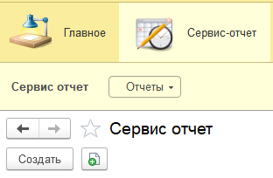

3.1.4. Форма сервис-отчета (поля)
При создании нового отчета открывается форма ввода, содержащая поля, описанные в таблице ниже.
Поле | Описание
Дата создания отчета | Дата заполнения формы. По умолчанию — текущая дата.
Дата отчета | Рабочий день, за который отчитывается сотрудник. По умолчанию — текущая дата.
Сотрудник | ФИО сотрудника, заполняющего отчёт. Подставляется автоматически на основе авторизованного пользователя.
Время начала рабочего дня | Время прихода на работу (начало рабочего дня).
Время окончания рабочего дня | Время ухода с работы (конец рабочего дня).
Выбор группы контрагентов | Позволяет отфильтровать список контрагентов по группе для быстрого выбора.
Вид работы | Тип выполняемой задачи (например, «Консультация», «Подготовка отчета», «Сверка»). Выбирается из справочника видов работ.
Время начала | Время начала выполнения конкретной задачи.
Время окончания | Время завершения выполнения задачи. Длительность рассчитывается автоматически.
Общее время загруженности | Суммарная длительность всех задач за день. Рассчитывается автоматически на основе внесенных записей.

Важно! Поле «Общее время загруженности» не может превышать разницу между временем окончания и временем начала рабочего дня.
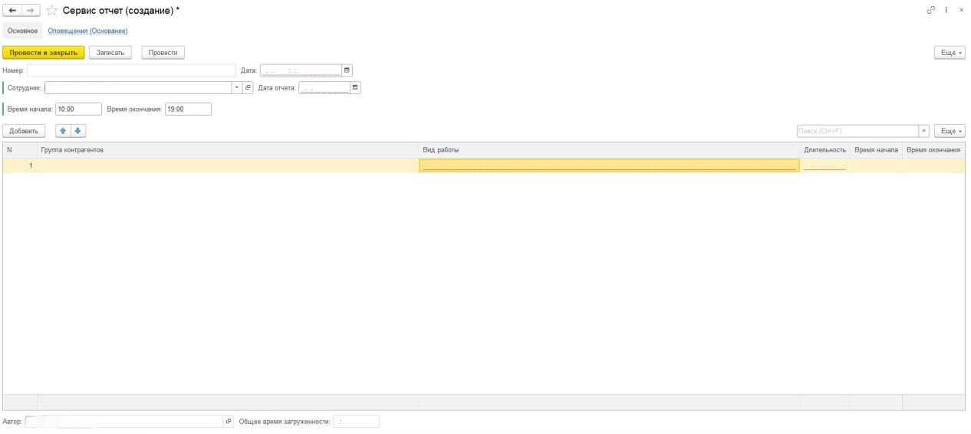

3.1.5. Заполнение отчета
1. Укажите дату отчета и, при необходимости, скорректируйте время начала и окончания рабочего дня.
2. Для добавления записи о выполненной работе нажмите кнопку «Добавить» в табличной части формы (или клавишу F7).
3. В открывшемся окне выберите:
- Контрагента — клиента, для которого выполнялась работа.
- Вид работы — тип выполненной задачи.
- Время начала и Время окончания — период выполнения работы. Длительность рассчитается автоматически.
- Повторите шаги 2-3 для всех выполненных за день задач.
5. Поле «Общее время загруженности» заполнится автоматически после добавления всех записей.
6. Для сохранения отчета нажмите кнопку «OK».

3.1.6. Аналитические отчеты по времязатратам
Раздел «Сервис-отчет» позволяет формировать аналитические отчеты по времязатратам.
Переход к отчетам:
Нажмите кнопку «Отчеты» на панели инструментов (или выберите пункт главного меню «Сервис-отчет | Отчеты»).
Доступные аналитические отчеты:
Название отчета | Назначение
По сотрудникам | Анализ затраченного времени в разрезе сотрудников за период
По клиентам (контрагентам) | Анализ затраченного времени в разрезе контрагентов за период
По видам задач | Анализ затраченного времени по типам задач

Настройка отчета. Структура отчетов гибкая и позволяет применять пользовательские настройки:
- После выбора нужного отчета откроется окно настройки параметров.
- Укажите период (дата начала и дата окончания).
- При необходимости задайте фильтры:
— Фильтр по сотруднику — отобразить данные только по выбранному сотруднику.
— Фильтр по клиенту — отобразить данные только по выбранному контрагенту.
— Фильтр по виду работы — отобразить данные только по определенному типу задач.
- Нажмите кнопку «Сформировать».
Экспорт и печать отчета:
Для экспорта отчета в Microsoft Excel выберите пункт контекстного меню «Файл» или «Сохранить».
Для вывода отчета на печать нажмите кнопку «Печать» на панели инструментов.

3.2. РАЗДЕЛ ЗАДАЧИ

3.2.1. Назначение раздела
Раздел «Задачи» обеспечивает централизованное управление рабочими заданиями, их жизненным циклом, контроль исполнения и интеграцию с календарём и файлами.
Доступ к функциям задач осуществляется через верхнее меню.

3.2.2. Пункты меню раздела «Задачи»
Пункт меню | Назначение
Задачи | Основной список задач с фильтрацией, поиском, группировкой по статусам и назначенным лицам.
Мой календарь | Отображение задач в виде календаря (день, неделя, месяц) с привязкой к срокам выполнения.
Виды задач | Справочник типов задач.
Заметки | Возможность добавлять текстовые заметки (внутренние комментарии, ссылки на файлы).
Мои напоминания | Настройка уведомлений по задачам по текущему пользователю (за день, час, в момент наступления срока).
Номинация пользователей | Настройка уведомлений по задачам всех пользователей (за день, час, в момент наступления срока).
Статусы задач | Справочник статусов по задачам.
Типовые периодические задачи | Шаблоны для автоматического создания повторяющихся задач (ежедневные, еженедельные, по расписанию).
Файлы | Прикрепление документов, фотографий и файлов к системе.

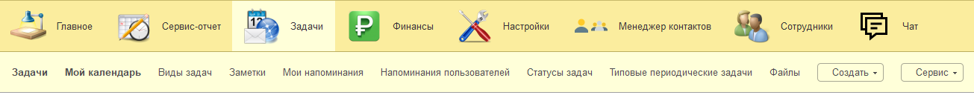

3.2.3. Журнал задач
При выборе раздела «Задачи» в главном меню открывается журнал, содержащий список всех созданных задач с возможностью фильтрации, поиска и группировки по статусам и назначенным лицам.
Основные колонки журнала:
Колонка | Назначение
Номер | Порядковый номер задачи присваивается автоматически
Наименование | Краткое название задачи (из справочника видов задач)
Контрагент | Контрагент по которому нужно выполнить какое-то действие
Дата | Дата создания задачи
Постановщик | Пользователь, который создает задачу и в дальнейшем контролирует её исполнение.
Исполнитель | Сотрудник, назначенный для выполнения задачи
Прочитана | Отметка о том что исполнитель получил задачу и ознакомился с ней
Приступил | Дата когда исполнитель приступил к выполнению задачи
Срок | Дедлайн выполнения задачи
Выполнил | Дата когда исполнитель выполнил задачу и закрыл ее
Выполнена | Отметка о том что задача выполнена
Статус | Текущее состояние задачи (Новая, В работе, На проверке, Завершена)
Комментарий | Заметки по задаче

3.2.4. Создание новой задачи
Для создания новой задачи выполните одно из следующих действий:
Действие | Описание
Создать | Нажмите кнопку «Создать» на панели инструментов. Откроется пустая форма для заполнения.
Создать копию | Выделите существующую задачу, нажмите правую кнопку мыши и выберите пункт «Скопировать». Затем отредактируйте необходимые поля.

Совет. Создание копии удобно использовать для похожих задач (например, для разных клиентов по одному шаблону).
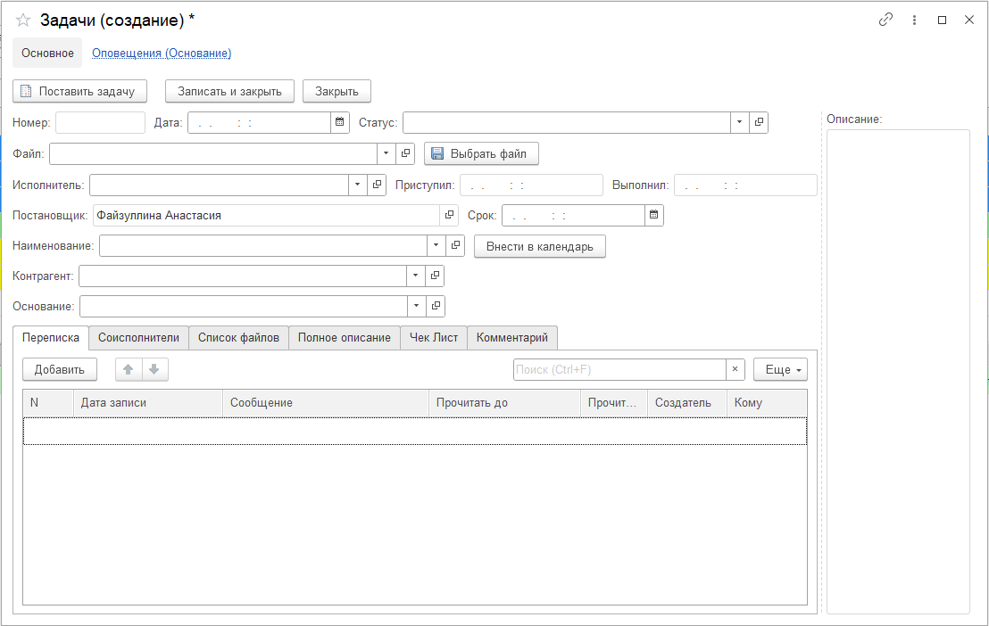

3.2.5. Форма задачи (поля)
При создании новой задачи открывается форма ввода, содержащая поля, описанные в таблице ниже.
Поле | Описание
Дата создания задачи | Автоматически проставляется текущая дата.
Статус задачи | Текущее состояние задачи. Изменяется вручную в процессе выполнения (например, «Новая» → «В работе» → «На проверке» → «Завершена»).
Файлы | Кнопка для прикрепления файлов к задаче (документы, скриншоты, фотографии).
Исполнитель | Сотрудник, который будет выполнять задачу. Выбирается из справочника сотрудников.
Приступил | Автоматически проставляется, после того как исполнитель получит задачу и нажмёт кнопку «Приступить к выполнению».
Выполнил | Автоматически проставляется, после того как исполнитель завершит задачу и нажмёт кнопку «Завершить задачу».
Постановщик | Автоматически проставляется текущий пользователь (тот, кто создаёт задачу).
Срок | Дедлайн выполнения задачи. Указывается дата и время, к которым задача должна быть выполнена.
Наименование | Выбирается из справочника «Виды задач» (например, «Подготовка отчета», «Сверка с клиентом»).
Внести в календарь | Кнопка для добавления задачи в личный календарь пользователя.
Контрагент | Выбирается из справочника контрагентов (клиент, по которому выполняется задача).
Основание | Если задача поставлена на основании письма, здесь отображается ссылка на входящее письмо.
Переписка | Вкладка для ведения внутренней переписки по задаче (обсуждения, уточнения).
Соисполнители | Сотрудники, привлекаемые к выполнению задачи наряду с основным исполнителем. Добавляются из справочника сотрудников.
Список файлов | Все прикреплённые к задаче файлы. Файлы можно добавлять на всех этапах выполнения задачи.
Полное описание | Заполняется автоматически исходя из выбранного вида задачи. Возможно редактирование вручную.
Чек-лист | Список подзадач или контрольных пунктов. Заполняется автоматически исходя из выбранного вида задачи. Возможно редактирование вручную.
Комментарии | Поле для добавления произвольных комментариев по задаче.

3.2.6. Выполнение и сдача задачи
Как исполнитель:
- Когда вы готовы приступить к задаче, откройте её и нажмите кнопку «Приступить к выполнению». Поле «Приступил» заполнится автоматически текущей датой и временем.
- Выполните необходимые работы.
- После завершения работы Нажмите кнопку «Сдать задачу». Поле «Выполнил» заполнится автоматически текущей датой и временем.
Как постановщик:
После того как исполнитель сдал задачу, постановщику автоматически приходит уведомление с просьбой проверить и завершить задачу.
- Откройте задачу.
- Проверьте результат выполнения.
- Если всё выполнено корректно, измените статус задачи на «Завершена» (или нажмите соответствующую кнопку).

3.3. РАЗДЕЛ ФИНАНСЫ
Раздел «Финансы» объединяет всю информацию, связанную с клиентами, договорами и расчетами. Здесь ведётся учёт контрагентов, заключаются договоры, фиксируются оказанные услуги и формируются документы для оплаты.
Основные задачи, решаемые в разделе:
Задача | Как решается в CIS
Учёт клиентов | Справочник «Контрагенты» (вкладки с адресами, контактами, условиями обслуживания)
Учёт договоров и тарифов | Справочник «Договоры» (тарифы, скидки, надбавки, сроки действия)
Фиксация выполненных работ | Документ «ОПР» (Отчет о проделанной работе).
Расчёт стоимости услуг | Отчёты по биллингу (расчёт на основе ОПР и условий договора)
Формирование документов | Акт выполненных работ, Счёт на оплату (автоматически или вручную)
Интеграция с бухгалтерией | Сервис обмена данными с внешними учётными системами

При выборе раздела «Финансы» в главном меню открывается список подразделов.
Подраздел | Назначение
ОПР (Отчет о проделанной работе) | Документ, в котором фиксируются выполненные работы по клиенту и видам услуг. Служит основанием для биллинга и формирования актов.
Организации | Справочник юридических лиц (от имени которых заключаются договоры с клиентами).
Контрагенты | Справочник клиентов.
Договоры | Список заключённых договоров с клиентами (тарифы, условия, сроки, скидки, надбавки).
Номенклатура | Справочник услуг и товаров, которые предоставляет компания.
Группа прайса | Сгруппированный справочник номенклатуры с ценами (удобно для формирования прайс-листов).
Цена | Справочник услуг и товаров, которые предоставляет компания с указанием цен.
Единицы измерения | Справочник единиц измерения (шт., час, кг, мес. и т.д.).
Источник | Справочник источников привлечения клиентов (реклама, партнёр, сайт, рекомендации).
Номенклатурные группы | Группировка услуг и товаров для удобства аналитики и отчетов.
Акт выполненных работ и оплаты | Журнал актов и счетов.
Курсы валют | Справочник и загрузка курсов валют (если ведутся расчёты в валюте).
Отчеты | Финансовые отчеты: биллинг (расчёт стоимости услуг), расширенный биллинг (с детализацией), прайс-лист.
Сервис | Функции обмена данными с внешними бухгалтерскими системами (1С и др.).

3.3.1. Контрагенты
Справочник «Контрагенты» предназначен для хранения всей информации о клиентах компании: реквизиты, адреса, контактные лица, договоры, условия обслуживания, настройки взаимодействия.
При выборе подраздела «Контрагенты» в верхнем меню открывается журнал, содержащий список всех внесённых контрагентов.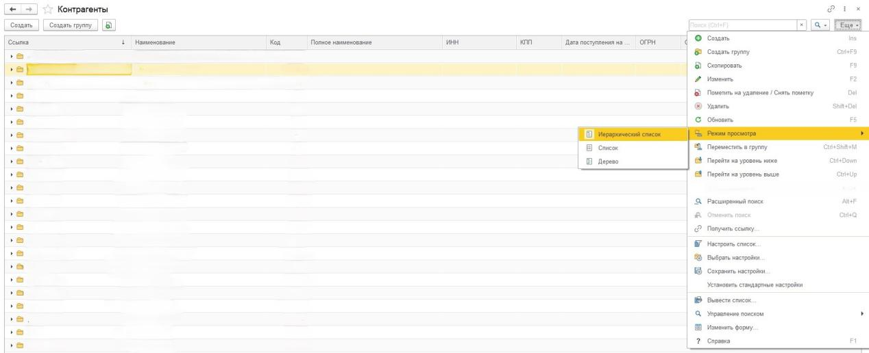
Режим просмотра изменяется через кнопку «Еще» → «Режим просмотра».
Режим | Описание
Иерархический список | Группировка по папкам (родительским группам). Группы отображаются в виде вложенных папок.
Список | Без группировки. Все контрагенты отображаются в виде плоского списка.
Дерево | Список с группировкой по папкам. Слева отображается дерево групп, справа — контрагенты выбранной группы.
Отображаемые столбцы в журнале настроены по умолчанию, но также могут быть настроены индивидуально под каждого пользователя через кнопку «Еще» - «Изменить форму» - нажмите «Ок».
Открытие и создание
Действие | Описание
Открыть карточку | Двойное нажатие левой кнопкой мыши по строке контрагента.
Создать нового | Нажмите кнопку «Создать» на панели инструментов.

Необходимо заполнить все нужные поля.
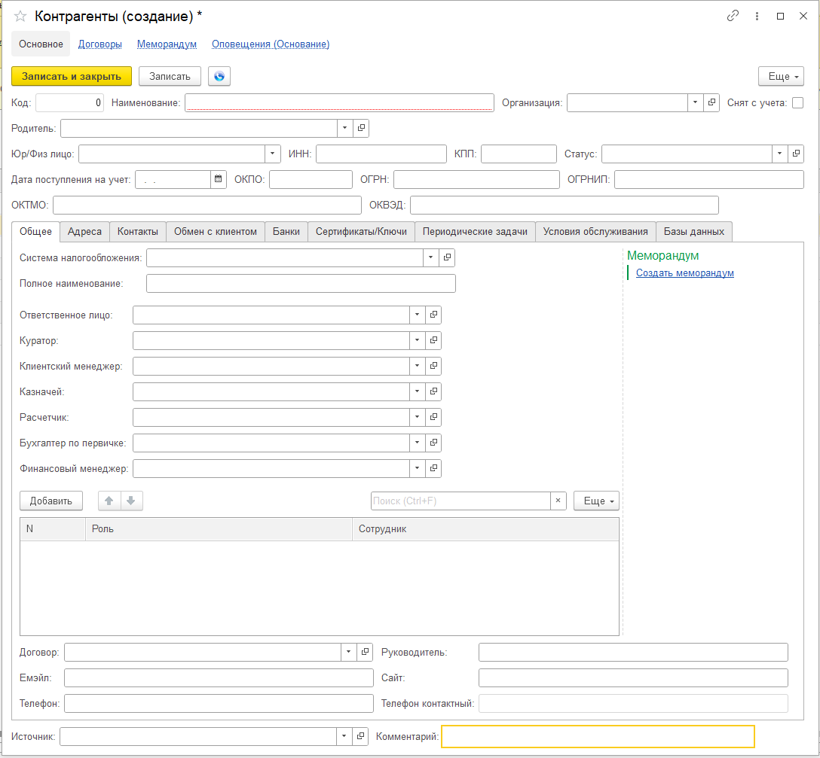
Карточка контрагента содержит несколько вкладок, объединяющих информацию по разделам.
3.3.1.1. Основное
Верхняя панель (основные реквизиты):
Поле | Описание
Код | Присваивается автоматически (номер по порядку).
Наименование | Название компании-контрагента.
Организация | Внутренняя организация, с которой заключён договор (из справочника «Организации»).
Снят с учёта | Отметка, если договор расторгнут или клиент больше не обслуживается.
Родитель | Группа контрагентов (для построения иерархии).
Юр/Физ лицо | Вид контрагента (Юридическое лицо / Физическое лицо).
ИНН, КПП | Идентификационный номер налогоплательщика.
Статус | Статус клиента из справочника (например, «Клиент», «Ликвидирован», «Не обслуживается»).
Дата поступления на учёт | Дата заключения договора (начала обслуживания).
ОКПО, ОГРН, ОГНИП, ОКТМО, ОКВЭД | Регистрационные и статистические коды.

Центральная панель (закладки):
Закладка | Описание
Общее | Система налогообложения, полное наименование, ответственные лица.
Адреса | Юридический адрес, фактический адрес (офиса, склада, помещений).
Контакты | Контактные лица (основное и дополнительные).
Обмен с клиентом | Настройки почтового обмена (e-mail, пароль, интервалы синхронизации).
Банки | Данные для доступа к различным сервисам и личным кабинетам клиента.
Сертификаты/Ключи | Информация о наличии и сроках действия сертификатов и ключей.
Периодические задачи | Настройка автоматического создания задач по расписанию.
Условия обслуживания | Информация из договора о согласованных условиях (тарифы, скидки, лимиты).
Базы данных | Информация о наличии 1С и путь к базе данных клиента.

Ответственные лица (вкладка «Общее»)
Роль | Назначение
Ответственное лицо | Основной сотрудник, отвечающий за взаимодействие с клиентом.
Куратор | Контролирует общее качество обслуживания клиента.
Клиентский менеджер | Оперативное взаимодействие с клиентом по текущим вопросам.
Казначей | Отвечает за финансовые вопросы (оплаты, сверки).
Расчетчик | Выполняет ведение участка ФОТ.
Бухгалтер по первичке | Отвечает за первичные документы.
Финансовый менеджер | Выполняет расчёты стоимости услуг по клиенту и контролирует финансовые показатели по клиенту.

Адреса. Вкладка предназначена для хранения информации об адресах контрагента. Система позволяет заносить несколько адресов разных типов.
Типы адресов
Тип адреса | Назначение
Юридический адрес | Адрес, указанный в учредительных документах контрагента. Используется в договорах и официальной переписке.
Фактический адрес | Реальный адрес местонахождения контрагента (офис, производство). Может совпадать с юридическим.
Почтовый адрес | Адрес для направления почтовой корреспонденции (если отличается от юридического).
Иной адрес | Дополнительные адреса (обособленные подразделения, дополнительные офисы и т.д.).

Добавление нового адреса:
- На вкладке «Адреса» нажмите кнопку «Добавить» (или клавишу F7).
- В открывшемся окне заполните поля.
- Нажмите «OK» для сохранения.

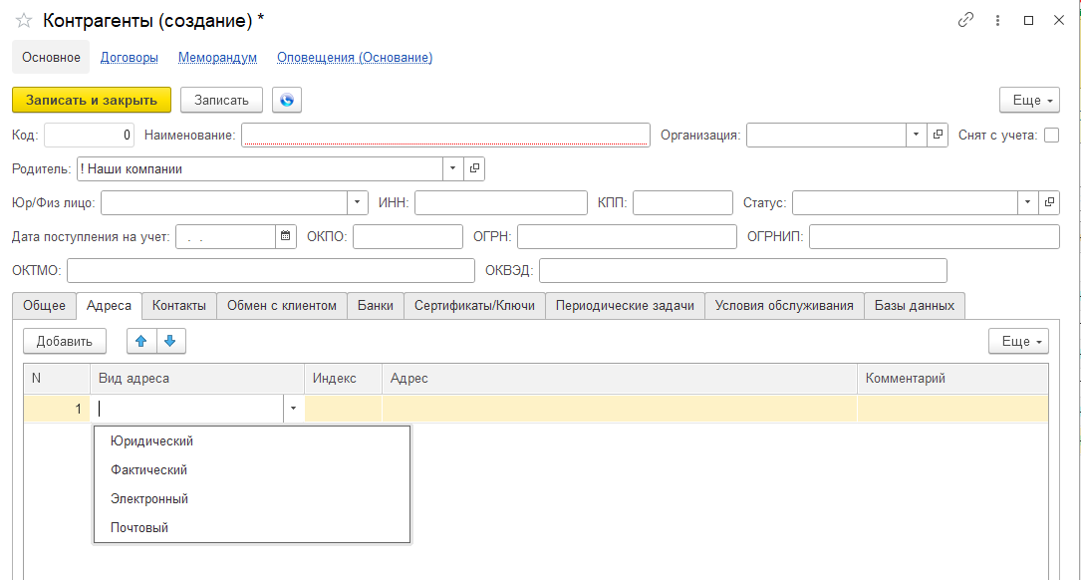
Вкладка «Контакты»
В этой вкладке отражается контактная информация контрагента.
Основное контактное лицо — это физическое лицо, которое будет по умолчанию подставляться в поле «Получатель» при создании нового письма данному контрагенту.
Все дополнительные контактные лица заносятся в табличный справочник с указанием следующих данных:
Поле | Описание
ФИО | Фамилия, имя, отчество контактного лица
Должность | Занимаемая должность в организации контрагента
Телефон | Контактный номер телефона
Дата рождения | Дата рождения (для отправки поздравлений, при необходимости)
E-mail | Адрес электронной почты

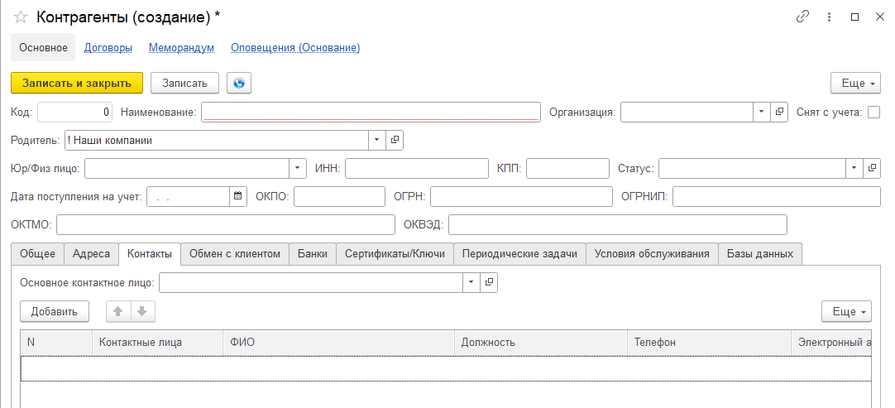

Вкладка «Обмен с клиентом»
В этой вкладке заполняется информация и настройки для организации почтового обмена с контрагентом.
Поле | Описание
Основной менеджер | Сотрудник компании, назначенный ответственным за почтовое взаимодействие с данным клиентом.
Выполнить обмен с менеджером контактов | Настройка, включающая синхронизацию почтового обмена с менеджером контактов клиента.
E-mail | Электронный почтовый ящик, созданный и привязанный к клиенту для организации почтового обмена.
Пароль обмена | Пароль от электронной почты, указанной в поле «E-mail».
Основная учётка | Настройка для почтового обмена при наличии нескольких электронных адресов (указывается основной).
Интервальное получение писем | Настройка периодичности синхронизации с почтовым сервисом (например, «Каждые 5 минут», «Каждые 15 минут», «Каждый час»).
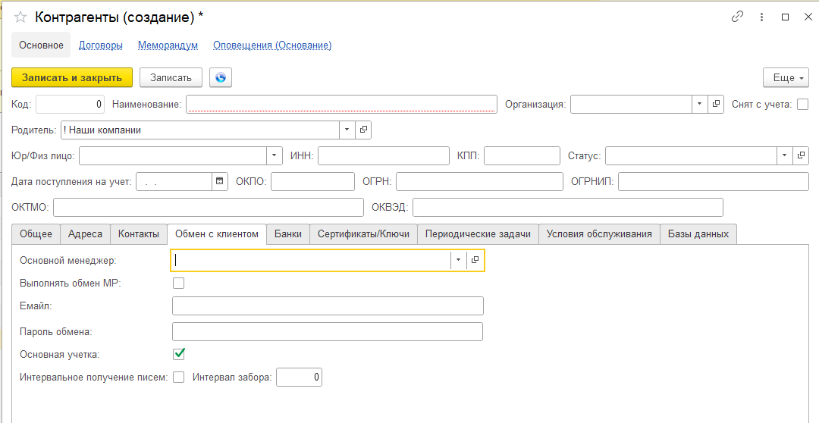
Вкладка «Банки»
В этой вкладке отражаются все данные для входа в различные сервисы и личные кабинеты, связанные с контрагентом.
Тип данных | Пример
Логин и пароль | Доступ к личному кабинету клиента на портале госуслуг, в банке, в системе ЭДО
URL-адрес | Ссылка на внешний сервис или портал
API-ключи | Ключи для интеграции с внешними системами
Примечания | Дополнительная информация (например, «доступ предоставлен до 31.12.2025»)
Примеры хранимой информации:
Примечание. Данные в этой вкладке носят справочный характер и используются сотрудниками компании для оперативного доступа к внешним ресурсам клиента.
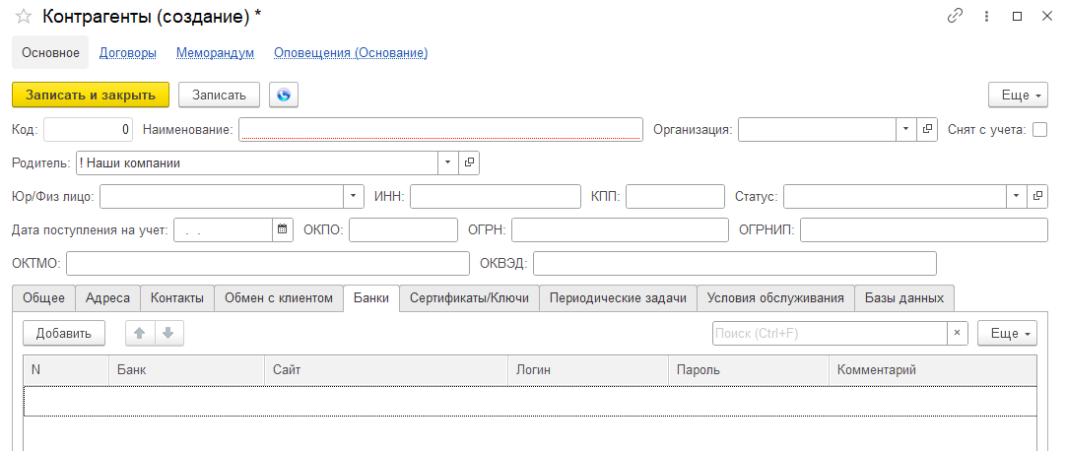
Вкладка «Сертификаты/Ключи»
В этой вкладке хранится информация о наличии и сроках действия сертификатов и ключей, связанных с контрагентом.
Вкладка «Периодические задачи»
В этой вкладке настраивается автоматическое создание задач по заданным параметрам. Система самостоятельно будет создавать задачи в соответствии с указанным расписанием.
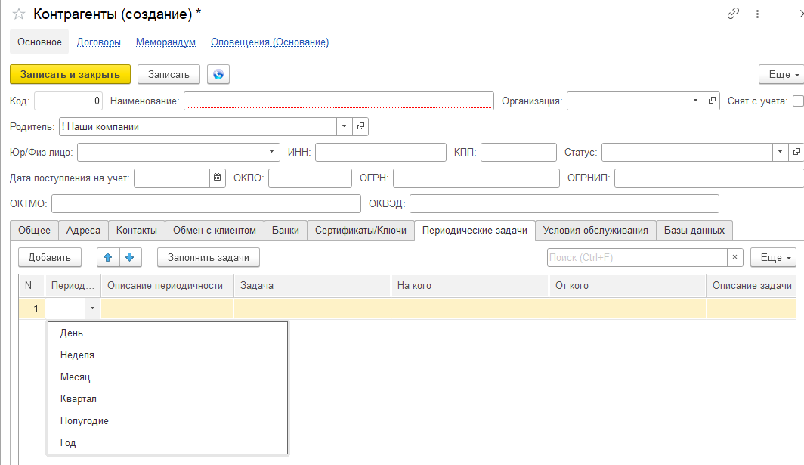
Параметры настройки периодической задачи
Поле | Описание
Периодичность | Частота автоматического создания задачи.
Задача | Наименование задачи из справочника «Виды задач».
На кого | Исполнитель задачи (сотрудник, который будет выполнять задачу).
От кого | Постановщик задачи (сотрудник, который будет принимать и контролировать выполнение).
Описание задачи | Суть задачи. Заполняется автоматически исходя из выбранного вида задачи, но может быть отредактировано вручную.
Варианты периодичности
Периодичность | Описание
День | Задача будет создаваться ежедневно.
Неделя | Задача будет создаваться в определённый день недели (например, каждый понедельник).
Месяц | Задача будет создаваться в определённый день месяца (например, 5-го числа каждого месяца).
Квартал | Задача будет создаваться в определённый день определённого месяца квартала (например, 15 января, 15 апреля, 15 июля, 15 октября).
Полугодие | Задача будет создаваться в определённый день определённого месяца полугодия (например, 1 февраля и 1 августа).
Год | Задача будет создаваться в определённый день определённого месяца (например, 30 декабря каждого года).

Пример настройки. Если необходимо каждый месяц 5-го числа напоминать клиентскому менеджеру о подготовке отчета для контрагента «ООО Ромашка», нужно:
— Указать периодичность «Месяц», день — 5.
— Выбрать задачу «Подготовка отчета».
— Назначить исполнителя — клиентского менеджера.
— Указать постановщика — руководителя отдела.
Вкладка «Условия обслуживания»
В этой вкладке хранится информация из договора о согласованных с клиентом условиях обслуживания. Данные используются для расчёта стоимости услуг (биллинга) и формирования актов.
Вкладка «Базы данных»
В этой вкладке хранится информация о подключении к внешним базам данных клиента (например, 1С, ERP-системы, учётные системы).
3.3.1.2. Вкладка «Договоры»
Эта вкладка содержит информацию о заключённых договорах с контрагентом. При двойном клике по строке договора или при создании нового открывается карточка договора.
Карточка договора (форма создания/редактирования)
Кнопка | Назначение
Создать | Создание нового договора.
Печать | Печать карточки договора или печатной формы договора (если настроен шаблон).
Записать и закрыть | Сохранить изменения и закрыть форму.
Записать | Сохранить изменения, не закрывая форму.
Ещё | Дополнительные действия (копировать, удалить, настроить).
Вкладка 1. Основное
Блок 1. Основные реквизиты
Поле | Описание
Код | Уникальный идентификатор договора (присваивается автоматически).
Наименование | Краткое название договора (например, «Договор обслуживания № 123»).
Организация | Внутренняя организация, от имени которой заключён договор (из справочника «Организации»).
Владелец | Контрагент с которым заключекн договор.

Блок 2. Параметры договора
Поле | Описание
Номер договора | Номер договора в соответствии с документом.
Дата договора | Дата заключения договора.
Частота расчета | Периодичность выставления актов и счетов (например, «Ежемесячно», «Ежеквартально», «По факту»).
Группа прайса | Сгруппированный справочник номенклатуры с ценами, применяемый к данному договору.
Скидка (%) | Индивидуальная скидка для клиента по договору.
Надбавки (%) | Повышающий коэффициент, если предусмотрен договором.

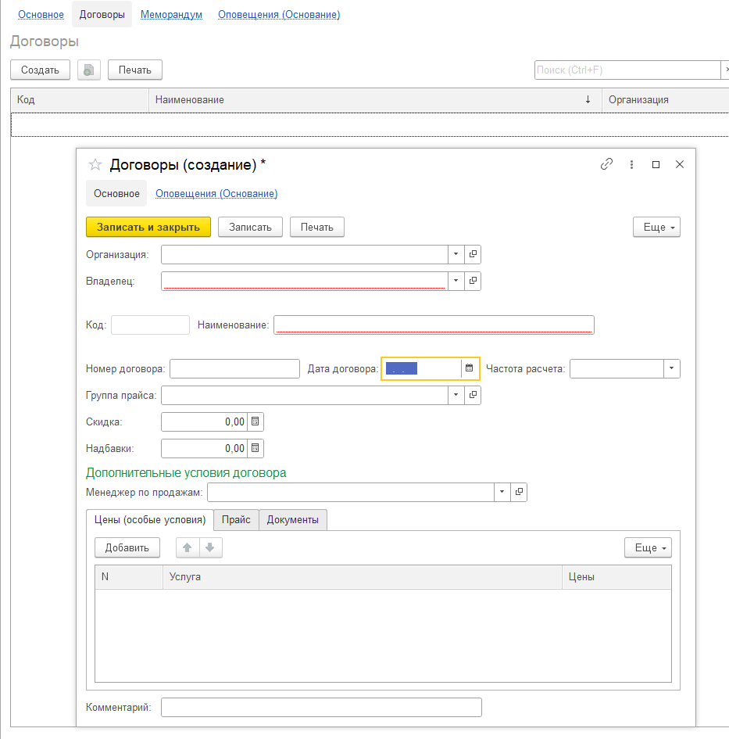
Блок 3. Дополнительные условия договора
Поле | Описание
Менеджер по продажам | Сотрудник, ответственный за продажи и взаимодействие по данному договору.
Прайс | Ссылка на прайс-лист, привязанный к договору.
Цены (особые условия) | Возможность задания индивидуальных цен на услуги, отличных от стандартного прайса (табличная часть: Услуга → Цена).

Блок 4. Комментарий
Поле | Описание
Комментарий | Произвольный текст для заметок и дополнительной информации по договору.

Вкладка 2. Оповещения (Основание)
Элемент | Описание
Оповещения | Настройка уведомлений по договору (например, напоминание об окончании срока действия договора, о необходимости выставления акта).
Основание | Документ-основание для заключения договора (например, коммерческое предложение, заявка клиента).

3.3.1.3. Вкладка «Меморандум»
Вкладка предназначена для хранения внутренней справочной информации о клиенте. Данные из меморандума носят информационный характер и доступны всем сотрудникам, работающим с контрагентом.
Открытие вкладки осуществляется двумя способами:
Способ | Описание
Создать меморандум | Кнопка на панели инструментов вкладки (если меморандум ещё не создан).
Меморандум | Если меморандум уже существует, открывается его карточка для просмотра и редактирования.

Структура меморандума
Меморандум представляет собой табличное окно, в котором фиксируется информация о клиенте (работает как справочник). Данные могут быть структурированы по разделам или темам.
Вкладки меморандума
Вкладка | Назначение
Основное (таблица) | Основная информация о клиенте в табличном виде (например, важные даты, контактные данные, особенности работы, согласованные договорённости).
История описания | Позволяет отследить историю изменений меморандума: кто, когда и что изменил. Каждое изменение фиксируется с указанием автора и даты.
Пояснения | Поле для внесения заметок и комментариев. Используется для временных записей, напоминаний, пояснений по клиенту.

3.3.1.4. Вкладка «Оповещения»
В этой вкладке можно настроить персональные оповещения для конкретного сотрудника по данному контрагенту.
Оповещения позволяют своевременно информировать ответственного сотрудника о важных событиях, связанных с клиентом.

3.3.2. Акт выполненных работ
Раздел «Акт выполненных работ» предназначен для формирования и учёта первичных документов по оказанным клиентам услугам. Здесь создаются акты выполненных работ и счета на оплату.
При выборе раздела «Акт выполненных работ» в подменю «Финансы» открывается журнал всех созданных актов.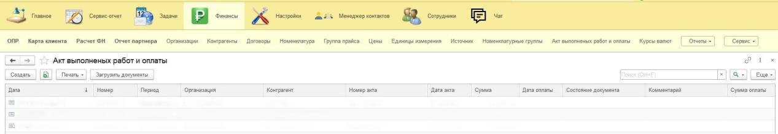
В журнале доступны следующие возможности:
Возможность | Описание
Фильтрация | Отбор актов по периоду, контрагенту, статусу, договору.
Настройка списка | Индивидуальная настройка видимости и порядка колонок.
Поиск | Быстрый поиск по номеру, дате или наименованию контрагента.
Способы создания акта
Способ | Описание
Ручное создание | Создание акта с нуля по кнопке «Создать» на панели инструментов.
Создать копию | Формирование акта на основе уже созданного акта с помощью кнопки «Скопировать».
Автоматическая загрузка | Загрузка документов из учетной системы с помощью настраиваемой синхронизации.
При создании акта открывается форма ввода, содержащая следующие блоки.
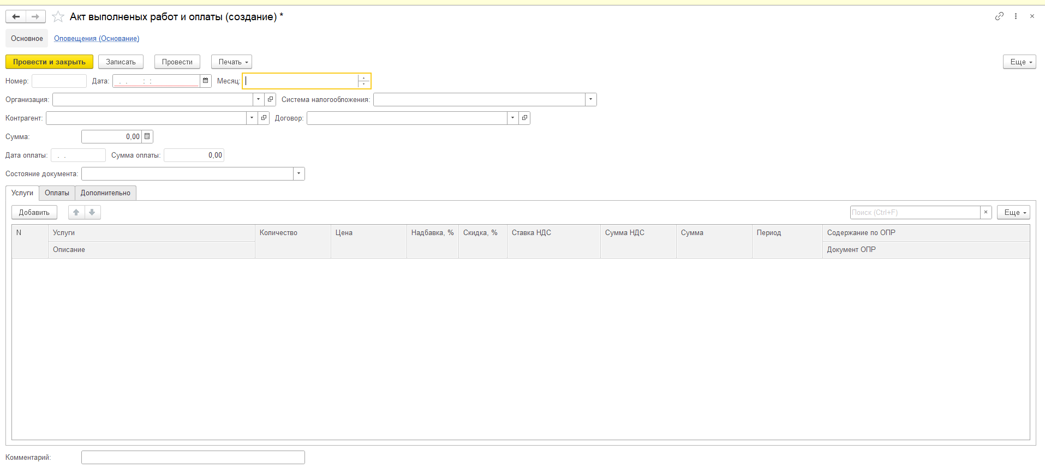

Верхний блок (реквизиты документа)
Поле | Описание
Номер | Присваивается автоматически (порядковый номер).
Дата | Дата акта выполненных работ.
Месяц | Месяц и год оказания услуг (период, за который формируется акт).
Организация | Внутренняя организация (из справочника «Организации»).
Система налогообложения | Влияет на правильное отражение НДС в документах.
Контрагент | Клиент (из справочника «Контрагенты»).
Договор | Договор с клиентом (из справочника «Договоры»).

Блок итогов (рассчитываются автоматически)
Поле | Описание
Сумма | Общая сумма акта (рассчитывается автоматически на основе добавленных услуг).
Дата оплаты | Заполняется автоматически при поступлении оплаты.
Сумма оплаты | Заполняется автоматически на основе внесённых оплат.
Состояние документа | Статус акта (например, «Сформирован», «Выставлен», «Оплачен», «Оплачен частично»).

Табличная часть (услуги)
Кнопка «Добавить» открывает окно добавления услуги:
Поле | Описание
Услуга | Выбирается из справочника номенклатуры.
Описание | Возможно редактирование вручную (по умолчанию подставляется из справочника).
Количество | Количество оказанных услуг.
Цена | Цена за единицу.
Надбавка, % | Если договором предусмотрена надбавка (корректирующий коэффициент).
Скидка, % | Если по соглашению сторон предусмотрена скидка.
Ставка НДС | Ставка налога (выбирается из справочника).
Сумма НДС | Рассчитывается автоматически на основе суммы и ставки НДС.
Сумма | Рассчитывается автоматически (Количество × Цена с учётом скидки/надбавки + НДС).
Период | Дата оказания услуги (может отличаться от даты акта).
Содержание по ОПР | Информация о проделанной работе (возможно редактирование вручную).
Документ ОПР | Возможность выбрать ранее созданный отчёт о проделанной работе (ОПР).

Вкладка «Оплаты»
Используется для учёта поступивших оплат по акту. Кнопка «Добавить» открывает окно:
Поле | Описание
Номер | Номер платёжного документа (порядковый).
Дата | Дата оплаты.
Сумма оплаты | Сумма платежа.

Вкладка «Дополнительно»
Поле | Описание
Номер акта в учётной системе | Используется для отражения номера акта из внешней учётной системы (1С и др.).

Блок комментариев
В нижней части формы предусмотрено поле для внесения комментариев к акту.
Внизу страницы предусмотрено окно для внесения комментариев. Печать акта выполненных работ и счета на оплату происходит с помощью кнопку «Печать».

3.4. НАСТРОЙКИ
Раздел «Настройки» является системным и предназначен для администрирования и конфигурирования CIS. Доступ к разделу рекомендуется только пользователям с правами администратора.
Важно! Изменение настроек может повлиять на работу всей системы. Будьте внимательны при внесении изменений.
При выборе раздела «Настройки» в главном меню открывается список подразделов (Таблица 1).
Таблица 1. Подразделы раздела «Настройки»
Подраздел | Назначение
Валюты | Справочник валют, используемых в системе. Загрузка и ручное добавление.
Курсы валют | Загрузка и редактирование курсов валют (обычно автоматически с сайта ЦБ РФ).
Календари | Настройка производственных календарей, праздничных и рабочих дней.
Оповещения | Технический реестр всех созданных оповещений о входящих письмах.
Внешние пользователи | Подключение внешних пользователей к системе (клиенты, партнёры).
Группы внешних пользователей | Группировка внешних пользователей для удобства управления правами.
Пользователи | Управление учётными записями сотрудников (создание, редактирование, блокировка).
Пользователи информационной базы | Управление подключением к информационным базам данных.
Присоединённые файлы | Просмотр и управление файлами, загруженными в систему (общий реестр).
Все файлы | Полный реестр всех файлов в системе с фильтрацией и поиском.

Через кнопку «Еще» открываются дополнительные параметры настроек.

3.5. МЕНЕДЖЕР КОНТАКТОВ
Раздел «Менеджер контактов» предназначен для централизованного управления коммуникациями с клиентами и партнёрами. Здесь осуществляется работа с входящими и исходящими письмами, массовые рассылки, а также хранение справочной информации (база знаний) и шаблонов писем.
При выборе раздела «Менеджер контактов» в главном меню открывается список подразделов.
Подраздел | Назначение
База знаний | Хранилище справочной информации, инструкций, статей, часто задаваемых вопросов (FAQ). Доступно для всех сотрудников.
Входящие письма | Общий журнал всех входящих сообщений (независимо от клиента). Удобен для обзора всей корреспонденции.
Исходящие письма | Общий журнал всех исходящих сообщений. Позволяет отследить историю отправленных писем.
Рассылка | Инструмент для создания и отправки массовых рассылок (e-mail). Позволяет выбрать получателей, шаблон, настроить параметры отправки.
Шаблоны писем | Справочник шаблонов для быстрого создания писем. Позволяет стандартизировать ответы и ускорить работу.

База знаний. Подраздел предназначен для хранения структурированной справочной информации. Может содержать:
Тип информации | Пример
Инструкции | «Как заполнить сервис-отчет», «Как выставить акт»
Статьи | «Ответы на частые вопросы клиентов»
Регламенты | «Стандарты обработки входящих обращений»
Ссылки | Полезные внешние ресурсы, контакты техподдержки
Примечание. База знаний доступна всем сотрудникам и может пополняться авторизованными пользователями.
Входящие письма / Исходящие письма. Общие журналы всей корреспонденции. Отличаются от писем в Навигационной панели (Центре взаимодействия) тем, что показывают письма по всем клиентам сразу, без фильтрации по выбранному контрагенту.
Возможность | Описание
Фильтрация | По дате, отправителю/получателю, статусу, клиенту
Поиск | По теме, тексту письма, вложениям
Групповые операции | Массовое изменение статуса, удаление, экспорт

Рассылка. Инструмент для массовых e-mail-рассылок клиентам и сотрудникам.
Шаг | Описание
1. Выбор получателей | По группам контрагентов, по отдельным клиентам, по списку
2. Выбор шаблона | Использование заранее созданного шаблона письма
3.Настройка параметров | Тема письма, текст, вложения
4. Отправка | Немедленная отправка или по расписанию

Шаблоны писем. Справочник для создания и хранения шаблонов писем.
Поле | Описание
Наименование | Название шаблона (например, «Ответ на запрос», «Выставление счета», «Напоминание об оплате»).
Тема письма | Тема, подставляемая при создании письма. Может содержать макросы (например, «%Клиент%», «%Номер_договора%»).
Текст письма | Основной текст. Поддерживаются макросы и форматирование.
Вложения | Файлы, прикрепляемые к письму при использовании шаблона.
Совет. Использование шаблонов писем значительно ускоряет работу с типовыми запросами и стандартизирует общение с клиентами.

3.6. СОТРУДНИКИ
Раздел «Сотрудники» предназначен для настройки и отображения внутренней информации о сотрудниках компании. Здесь ведётся кадровая информация, настраиваются роли, графики отпусков и личные заметки.
При выборе раздела «Сотрудники» в главном меню открывается список подразделов.
Подраздел | Назначение
ОПР (Отчет о проделанной работе) | Отчёты сотрудников о выполненных работах.
База знаний | Общая база знаний компании. Инструкции, регламенты, полезные материалы (общий доступ для всех сотрудников).
График отпусков | Планирование и учёт отпусков сотрудников.
Заметки | Личные заметки сотрудников (видны только автору).
Источник | Справочник источников поступления клиентов (реклама, партнёры, сайт, рекомендации).
Роли сотрудников | Справочник функциональных ролей.
Справочник внутренних сотрудников | Основной справочник сотрудников компании (ФИО, должность, контакты, отдел).
Справочник контактов | Общий справочник контактов (внутренних и внешних).

4. ТЕХНИЧЕСКОЕ ОПИСАНИЕ СИСТЕМЫ

4.1. АРХИТЕКТУРА СИСТЕМЫ

4.1.1. Общая архитектура
Система CIS построена на классической трёхуровневой клиент-серверной архитектуре на платформе «1С:Предприятие 8.3».
Данная архитектура предполагает разделение системы на три основных уровня:
- Уровень клиента (Клиентское приложение).
- Уровень сервера приложений (Сервер 1С:Предприятия).
- Уровень хранения данных (Сервер баз данных и объектное хранилище).

4.1.2. Используемые технологии и компоненты
Система состоит из следующих основных компонентов:
— Клиентские приложения:
- Толстый клиент (Thick Client): Устанавливается на компьютеры пользователей, обеспечивает полный функционал системы.
- Тонкий клиент (Thin Client) / Веб-клиент (Web Client): Позволяет работать с системой через браузер или в режиме управляемых форм, не требуя мощного ПК .
— Сервер «1С:Предприятия 8.3»:
- Центральное звено системы. Именно здесь выполняется бизнес-логика приложения, производятся расчеты и обрабатываются запросы пользователей.
- Состоит из Кластера серверов, который может включать в себя несколько рабочих процессов для балансировки нагрузки и обеспечения отказоустойчивости .
— Сервер баз данных (СУБД):
- Выделенный сервер, на котором хранятся все данные системы (справочники, документы, регистры).
- Поддерживаются промышленные СУБД: Microsoft SQL Server, PostgreSQL, IBM DB2, Oracle Database.
—Объектное хранилище MinIO:
- Используется для хранения файлов (вложений, скан-копий документов, отчетов).
- MinIO совместимо с API Amazon S3, что позволяет легко масштабировать хранилище и обеспечивать его высокую производительность .
Взаимодействие компонентов (как это работает):
- Пользователь через Клиент отправляет действие (например, «Сформировать отчет»).
- Запрос поступает к Серверу 1С.
- Сервер 1С, при необходимости, обращается к СУБД за данными или к MinIO за файлами.
- Получив данные, Сервер 1С обрабатывает их (следуя алгоритмам вашей конфигурации) и отправляет готовый результат обратно на Клиент.

4.1.3. Хранение файлов в MinIO
Загружаемые в систему файлы не хранятся в базе данных, что положительно сказывается на её производительности и размере. Вместо этого:
— Сами файлы помещаются в объектное хранилище MinIO.
— В базе данных (СУБД) сохраняется только ссылка на файл (путь к нему в хранилище) и его контрольная сумма.

4.2. ТРЕБОВАНИЯ К ОБОРУДОВАНИЮ И ПРОГРАММНОМУ ОБЕСПЕЧЕНИЮ

4.2.1. Минимальные системные требования (рабочая станция)
Толстый клиент:
— Процессор Intel Core i5 или AMD Ryzen 5 и последующие модели,
— Оперативная память 4 Гбайт и выше (рекомендуется 8 Гбайт),
Жесткий диск или твердотельный накопитель 40Гб и выше
— Устройство чтения компакт-дисков,
— USB-порт,
— Видеокарта, поддерживающая монитор с минимальным разрешением 1920x1080 точек.
Тонкий клиент:
— Процессор Intel Pentium Celeron 2700 Мгц и выше
— Оперативная память 4 Гбайт и выше
— Жесткий диск 40Гб и выше
— Устройство чтения компакт-дисков
— USB-порт
— Видеокарта, поддерживающая монитор с минимальным разрешением 1280x768 точек
Веб-клиент:
— Процессор Intel Pentium Celeron 2700 Мгц и выше
— Оперативная память 4 Гбайт и выше
— Жесткий диск или твердотельный накопитель
— Видеокарта, поддерживающая монитор с минимальным разрешением 1280x768 точек

4.2.2. Рекомендуемые системные требования
Тип клиента | Толстый клиент | Тонкий клиент | Веб-клиент
Процессор | Intel Core i5 / AMD Ryzen 5 и выше | Intel Pentium / Celeron от 2.7 ГГц | Intel Pentium / Celeron от 2.7 ГГци
Оперативная память | 8 Гбайт и выше | 8 Гбайт и выше | 8 Гбайт и выше
Дисковая подсистема | SSD (твердотельный накопитель) от 120 Гбайт | SSD от 120 Гбайт (или быстрый HDD) | Не критична
Разрешение экрана | 1920x1080 | 1280x768 | 1280x768
Примечание | Настоятельно рекомендуется использовать SSD. Это критически влияет на скорость открытия форм и документов. | Более требователен к пропускной способности сети, чем к диску. | Основная нагрузка ложится на сервер. Скорость работы сильно зависит от браузера (рекомендуется Google Chrome или Яндекс.Браузер).

4.2.3. Требования к серверу
32-разрядный сервер 1С:Предприятия:
— Процессор Intel Pentium IV/Xeon 2,4 ГГц и выше. Желательно использование многопроцессорных или многоядерных машин.
— Оперативная память 2 Гбайт и выше
— Жесткий диск 40Гб и выше
— USB-порт
64-разрядный сервер 1С:Предприятия:
— Процессор с архитектурой x86-64 (Intel с поддержкой Intel 64, AMD с поддержкой AMD64). Желательно использование многопроцессорных или многоядерных машин.
— Оперативная память не менее 2 Гбайт (рекомендуется 4 Гбайт и выше).
— Жесткий диск 40Гб и выше
— USB-порт
Сервер баз данных:
— Технические характеристики компьютера и операционная система должны соответствовать требованием Microsoft SQL Server, PostgreSQL, IBM DB2, Oracle Database.

4.3. УСТАНОВКА И НАСТРОЙКА СИСТЕМЫ

4.3.1. Установка клиентского приложения
Установка клиентского приложения выполняется по шагам, описанные в руководстве администратора на платформу 1С:Предприятия
https://its.1c.ru/db/v838doc#bookmark:adm:TI000000024

4.3.2. Установка серверной части и сервера баз данных
Установка серверной части платформы 1С:Предприятия и СУБД выполняется по шагам, описанные в руководстве администратора на платформу 1С:Предприятия (Клиент-серверный вариант. Руководство администратора)
https://its.1c.ru/db/v837doc/bookmark/cs/TI000000080

4.3.3. Установка Minio
Установка и настройка объектного хранилища производится по документации, размещенной на ресурсе
https://github.com/minio/minio

